Тест Руки Вагнера

- Тест Руки Вагнера
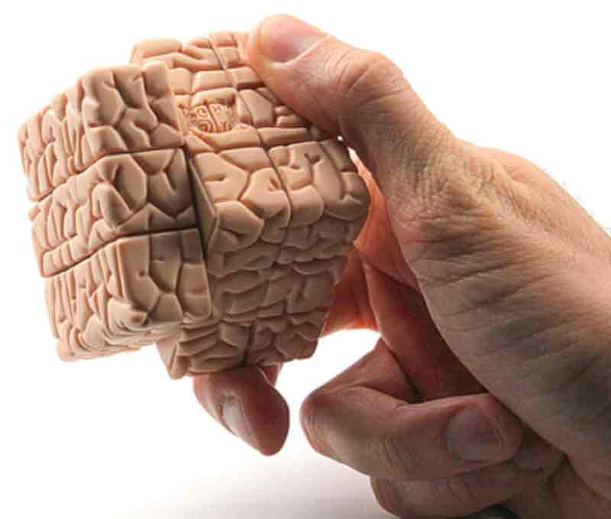
Тест Руки Вагнера предназначен для диагностики агрессивности. Тест подходит для диагностики межличностных отношений. Возрастная категория – любой возраст.

Стимульный материал к Тесту Руки Вагнера
Стимульный материал - 10 карточек, из которых 9 карточек с изображением кисти руки и одна карточка - без изображения. Изображения предъявляются в определенном порядке и положении. При нечетком ответе просят пояснения: «Хорошо, а что еще?».
Число вариантов ответов по карточке не ограничивается и не стимулируется так, чтобы вызвать сопротивление испытуемого. Желательно получить четыре варианта ответов. При единственном варианте ответа в протоколе записывается данный ответ, как единственный безальтернативный и оценивается в четыре балла вместо одного.
Важно во всех возможных случаях (если испытуемый не выражает протеста) максимально снижать неопределенность ответа, наполнять смыслом высказывания типа «кто-то, что-то, кому-то» и т.п.
Все ответы необходимо фиксировать в протоколе.

Инструкция к тесту
«Внимательно рассмотрите предлагаемые Вам изображения и скажите, что, по Вашему мнению, делает эта рука?». В случае диагностики межличностных отношений предлагается вопрос: «Представьте себе, что это рука Вашего друга (ребенка, мамы, папы, мужа, жены, руководителя и т.п.). Как Вы думаете, что делает друг (мама, папа и т.п.)?».

Тестовый материал
Карточка 1
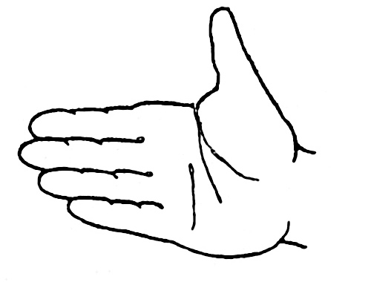
Карточка 2
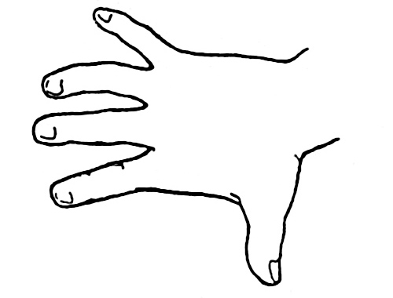
Карточка 3
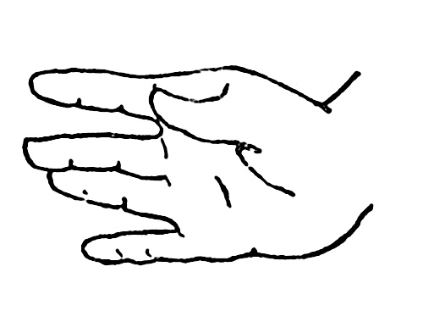
Карточка 4
Карточка 5
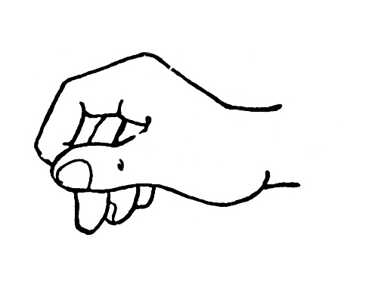
Карточка 6
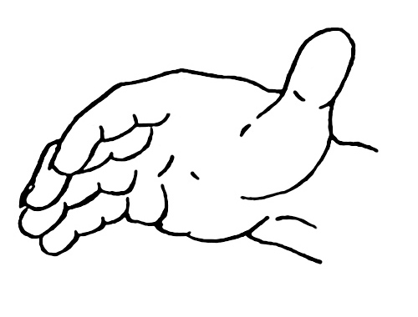
Карточка 7
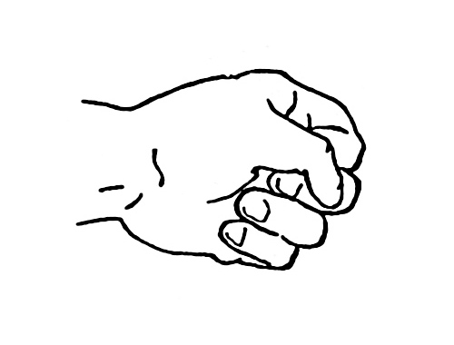
Карточка 8
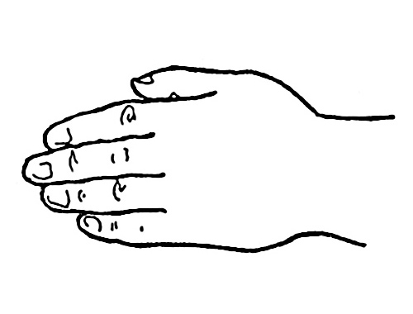
Карточка 9
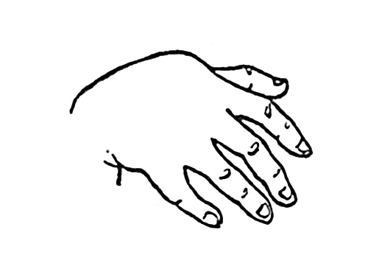
Карточка 10
Обработка и интерпретация результатов теста
Агрессия (А). Рука воспринимается как доминирующая, наносящая повреждение, активно захватывающая какой-либо предмет, совершающая агрессивное действие (щиплющая, дающая пощечину, давящая насекомое, готовая нанести удар и т.п.).
Указание (У). Рука ведет, направляет, препятствует, господствует над другими людьми (дирижирует оркестром, дает указание, читает лекцию, учитель говорит ученику: «выйди вон» и т.п.).
Страх (С). Рука выступает в ответах, как жертва агрессивных проявлений другого лица или стремится оградить кого-либо от физических воздействий. Сюда также включаются ответы, отрицающие агрессию, например, «не злая рука», «кулак сжат, но не для удара», «рука, отвращающая удар» и т.п.
Эмоциональность (Э). Рука выражает любовь, позитивные эмоциональные установки к другим людям; участвует в действии, выражающем привязанность, положительное отношение, благожелательность (дружеское пожатие, похлопывание по плечу, гладящая животное, дарящая цветы, обнимающая и т.п.).
Коммуникация (К). Рука участвует в коммуникативном действии: обращается к кому-либо, контактирует или стремится установить контакты.
Зависимость (З). Рука выражает подчинение другим лицам (просьба, солдат отдает честь офицеру, ученик поднял руку для вопроса, рука потянулась за милостыней, человек останавливает попутную машину и т.п.).
Демонстративность (Д). Рука разными способами выставляет себя на показ, участвует в явно демонстративном действии (показывает кольцо, любуется маникюром, показывает тени на стене, танцует, играет на музыкальной инструменте и т.п.).
Увечность (УВ). Рука повреждена, деформирована, больна, неспособна к каким-либо действиям (раненая рука, рука больного или умирающего, сломанный палец и т.п.).
Активная безличность (АБ). Рука участвует в действии, не связанном с коммуникацией; однако рука должна изменить свое физическое местоположение, приложить усилие (вдевает нитку в иголку, пишет, шьет, ведет машину, плывет и т.п.).
Пассивная безличность (ПБ). Рука в покое, либо наблюдается появление тенденции к действию, завершение которого не требует присутствия другого человека, но при этом рука все же не изменяет своего физического положения (лежит, отдыхая; спокойно вытянута; человек облокотился на стол; свесилась во время сна; и т.п.).
Описание (О). В эту категорию входят описания руки без указания на совершаемые ею действия (пухлая рука, красивая рука, рука ребенка, рука больного человека т.п.).
При заполнении протокола напротив каждого ответа ставится буква, соответствующая той категории, к которой относится ответ.
Максимальное число баллов, которое может набрать испытуемый, учитывая, что он дает по четыре ответа на каждую карточку – 40. Однако испытуемый может давать больше ответов по одним категориям и меньше по другим.
Ответы, относящиеся к категориям «Агрессия» и «Указание», рассматриваются: как связанные с готовностью обследуемого к высшему проявлению агрессивности, нежеланием приспособиться к окружению.
Категории ответов: «Страх», «Эмоциональность», «Коммуникация» и «Зависимость» отражают тенденцию к действию, направленную на приспособление к социальной среде; при этом вероятность агрессивного поведения незначительна.
Ответы, относящиеся к категориям «Демонстративность» и «Увечность», при оценке вероятности агрессивных проявлений не учитываются, т. к. их роль в данной области поведения непостоянна. Эти ответы могут лишь уточнять мотивы агрессивного поведения.
Категории «Активная безличность» и «Пассивная безличность» в анализе также не участвуют, так как их влияние на агрессивность поведения не однозначно.

Суммарный балл агрессивности вычисляется, по формуле:
А = (Агрессия + Указание) – (Страх + Эмоциональность + Коммуникация + Зависимость).
То есть количественный показатель открытого агрессивного поведения рассчитывается путем вычитания суммы «адаптивных» ответов из суммы ответов по первым двум категориям.
Первый член формулы характеризует агрессивные тенденции, второй —тенденции, сдерживающие агрессивное поведение.
Сокращенная интерпретация результатов теста основывается на сравнении суммарного балла с тестовыми нормами и принятии решения об уровне агрессивности и актуальном состоянии испытуемого. Однако более содержательную информацию можно получить при анализе удельного веса и места агрессивных тенденций в общей системе диспозиций. Информационной в плане прогноза агрессивного поведения является доля ответов в категории «Агрессия» по отношению к суммарному количеству ответов в категориях, учитываемых при подсчете суммарного балла.
Таким образом, 2-3 агрессивных ответа при полном отсутствии ответов типа социальной кооперации говорят о большой степени враждебности, чем множество таких ответов на фоне еще большего количества установок на доброжелательное межличностное взаимодействие. Например, в таком результате А = (6+9) – (3+2+11+2) = -3 установки на социальное сотрудничество и зависимость преобладают над агрессивными, доминантными тенденциями.
Важно, что значение имеет не только соотношение установок на социальную кооперацию и агрессию, но и то, какие именно тенденции противопоставляются конфронтации, что побуждает человека к сотрудничеству: страх перед ответной агрессией, чувство собственной неполноценности, зависимости или потребность в теплых, дружеских контактах с окружающими. Внешне сходное поведение в этих случаях имеет принципиально различные внутренние детерминанты. Данные об их природе можно получить при анализе удельного веса установок, которые противостоят агрессии (категории «Страх», «Коммуникация», «Эмоциональность», «Зависимость»).

Средние значения агрессивности и ее среднеквадратичные отклонения по группам подростков и взрослых.

№ | Экспериментальные группы | Среднее значение | Среднеквадратичное отклонение | Число испытуемых
1 | Взрослые | -0,93 | 7,79 | 30
2 | Подростки | -0,56 | 10,44 | 30
3 | Хулиганы | 1,84 | 1,8 | 19
4 | Психопаты | 2,87 | 2,38 | 15
Кроме данных об уровне агрессивности, с помощью Теста Руки Вагнера можно получить много дополнительной информации, характеризующей текущее психическое состояние обследуемого. Для этого проводится анализ по всем категориям теста и определяется процентное соотношение ответов по отдельным категориям.
Интересная информация может быть получена при анализе ответов по тем категориям, которые не входят в подсчет суммарного балла агрессивности:
- Высокий процент ответов по категории «Демонстративность» свидетельствует о проявлениях истероидности, демонстративности (особенно у испытуемых мужского пола).
- Повышенный удельный вес ответов по категориям «Зависимость», «Увечность» и «Пассивность» характерен для больных с органической патологией мозга.
- Увеличение процента ответов по категории «Увечность» (если для этого нет объективных предпосылок) свидетельствует о наличии у испытуемого ипохондрических переживаний.
- Снижение числа ответов по категориям «Активная безличность» и «Пассивная безличность» интерпретируется как проявление гиперсензитивности испытуемого, т.е. лишь немногие внешние стимулы являются для него нейтральными и безличными.
- В том случае, когда большую часть занимают ответы по категориям «Описание», «Пассивная безличность», можно сделать вывод о значительном снижении общего уровня активности испытуемого. Такое состояние может быть следствием астении, либо проявлением более глубоких изменений энергетики.
- Снижение числа ответов по категориям «Эмоциональность» и «Коммуникация», связанных с процессом обучения, говорит о необходимости обратить внимание психолога на сферу социальных контактов испытуемого, позволяет предположить наличие сложностей в этой области, отгороженности от окружающих, либо аутизации.
Рассматривайте результаты теста лишь как информацию к размышлению, как отправные точки, на которые стоит обратить внимание при выборе дальнейшей стратегии. Психолог Онлайн поможет грамотно проанализировать результаты теста, поможет сориентироваться в структуре акцентов и произвести коррекцию психологического состояния.

